福建省直单位货物（设备）竞价报价文件

附件一：
网上竞价竞价函
致：福建省承诚招标代理有限公司
根据贵方关于 福建农林大学卵巢组织蛋白的巴豆酰化和2-羟基异丁酰化修饰组学实验服务项目（项目编号: FJCCZB2018-026WJ-1）网上竞价项目及服务的采购文件，签字代表 邹志松客户经理 经正式授权并代表竞价方 杭州景杰生物科技有限公司（地址：杭州市经济技术开发区6号大街452号2号楼） 参与贵方组织的本此网上竞价活动，并提交以下文件一式三份。
（1）竞价一览表
（2）所供设备及安装质量的保证和售后服务承诺(包括维保)
（3）资格证明文件（企业营业执照、税务登记证、组织机构代码证、法人授权委托书、报价承诺书）
（4）按竞价须知要求提供的全部文件
（5）以 转账 形式提交的竞价保证金，金额为 叁仟 元。
据此函，签字代表宣布同意如下：
1、竞价方将按竞价招标文件规定履行合同责任和义务。
2、竞价方已详细审查全部竞价文件，包括修改文件（如有的话）以及全部参考资料和相关附件。我们完全理解并同意放弃对这方面有不明及误解的权利。
3、保证依据竞价招标文件要求和我公司竞价书的承诺，及时与用户签订供货合同，按竞价书承诺的价格及时向福建省直单位提供高质量的产品和服务。
4、本项目竞价招标文件、竞价方的报价文件包括对售后服务的承诺对我方具有同等约束力。
5、获得竞价供货资格后若无法按约定条款履行义务或有拆、换设备及零件，贵方有权取消我方竞价供货资格，接受按政府采购有关法规对我方的处罚。
- 本竞价有效期自网上竞价报价文件递交截止时间起60个日历日。
7、如果在规定的竞价报价文件递交截止时间后，竞价方在竞价有效期内撤回竞价，其竞价保证金将被没收。
8、与本竞价有关的一切正式往来通讯请寄：
地址： 杭州市经济技术开发区6号大街452号2号楼 邮编： 350002
电话： 0571-28833567 传真： 0571-28833567
竞价代表姓名、职务： 邹志松，客户经理 手机： 18658809386
竞价方全称（加盖公章）： 杭州景杰生物科技有限公司
日期 2018 年 11 月 2 日
附件二：
竞价一览表

竞价方全称（加盖公章）： 杭州景杰生物科技有限公司 竞价项目编号：FJCCZB2018-026WJ-1
合同包 | 品目号 | 服务名称 | 规格/技术指标 | 数量 | 单价 | 小计 | 交货期、付款方式及其他
1 | 1 | 卵巢组织蛋白的巴豆酰化和2-羟基异丁酰化修饰组学实验服务采购 | 实验内容:1、测序数据质控：1）肽段长度的分布；2）肽段质量误差分布；3）修饰位点分布。2、注释：1）蛋白功能描述；2）亚细胞结构定位；3）基因本论；4）蛋白结构域；5）KEGG代谢通路。3、功能分类：1）GO二级功能分类；2）亚细胞结构定位。4、功能富集：1）GO功能富集；2）蛋白结构域富集；3）代谢通路富集。5、功能富集聚类：1）GO功能富集聚类；2）蛋白结构域富集聚类；3）代谢通路富集聚类。6、修饰位点 Motif 分析。 | 1项 | 50,000 | 50,000 | 交货时间:合同签订后45个日历日内完成实验并向用户提供电子版（采用WORD或者PDF版本）的实验结果报告书，报告书要求有详细的实验流程、清晰的实验数据图表。付款方式：合同签订后15个工作日内一次性付清合同款额。
总价：伍万元整（大写） ￥：50,000（小写）

竞价代表签字： 邹志松 职务： 客户经理
日期： 2018 年 11 月 2 日
附件三：
所供设备及安装质量的保证和售后服务承诺(包括维保)
一、保证所提供的实验数据的真实性和可靠性，采用的是最佳材料和Thermo Fisher Scientific公司的高分辨率质谱仪器，并在各个方面符合技术指标规定的质量、规格和性能要求。
二、售后服务承诺：
1、提供两轮的个性化分析售后服务，每轮售后服务可以提出多个问题。
2、提供技术支持负责实验数据和结题报告的答疑解惑。

竞价方全称：杭州景杰生物科技有限公司（加盖公章）
竞价方代表签名： 邹志松
附件四：
法定代表人授权书（原件）

杭州景杰生物科技有限公司 法人代表授权 邹志松 为竞价方代表，参加贵方组织的福建农林大学卵巢组织蛋白的巴豆酰化和2-羟基异丁酰化修饰组学实验服务项目（竞价文件编号: FJCCZB2018-026WJ-1）竞价采购活动，全权代表我方处理与本批竞价采购活动有关的一切事宜。（附法人身份证复印件和被授权人身份证复印件）
法定代表人签字： 赵英明
被授权人签字： 邹志松
被授权人职务： 客户经理
竞价方全称（加盖公章）： 杭州景杰生物科技有限公司
2018 年 11 月 2 日

法人身份证复印件 被授权人身份证复印件
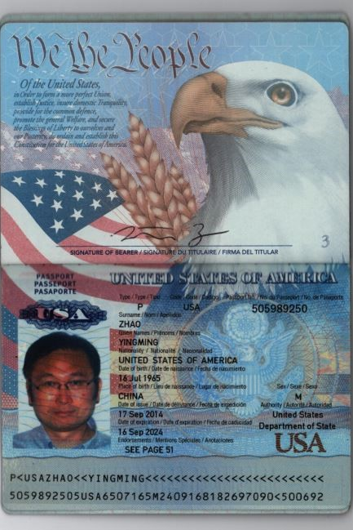
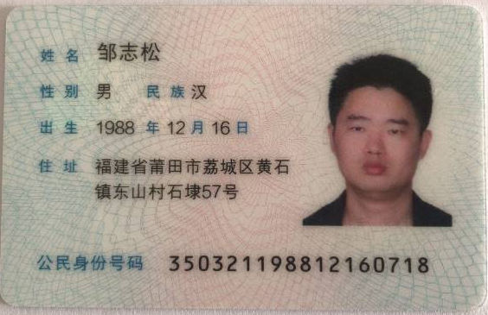
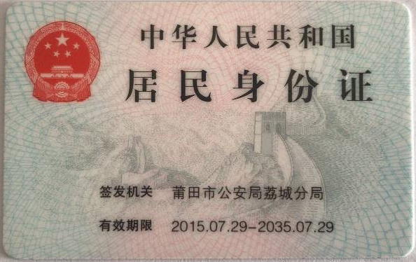
（此项上传竞价文件时无需扫描，递交竞价文件时附上）
与原件一致
与原件一致
附件五：
招标代理服务费承诺书

致：福建省承诚招标代理有限公司：
我们在贵司组织的 福建农林大学卵巢组织蛋白的巴豆酰化和2-羟基异丁酰化修饰组学实验服务项目（项目编号：FJCCZB2018-026WJ-1）的网上竞价活动中，如获成交。我们保证在领取网上竞价采购通知书的同时按中标金额的1.125%向贵司缴纳中标服务费。
我方如违约，愿接受按上述承诺金额的200%在投标保证金或货款中扣缴。

特此承诺！

竞价方全称（加盖公章）： 杭州景杰生物科技有限公司
地址： 杭州市经济技术开发区6号大街452号2号楼 邮编： 350002
电话： 0571-28833567 传真： 0571-28833567
竞价方授权代表签字： 邹志松
日期：2018 年 11 月 2 日

附件六：
报价方应交的其它资料

- 资格证明文件：企业营业执照副本、税务登记证、组织机构代码证（按统一代码制度登记的报价人，则提供统一社会信用代码营业执照副本复印件）
（此项上传竞价文件时无需扫描，递交竞价文件时附上）
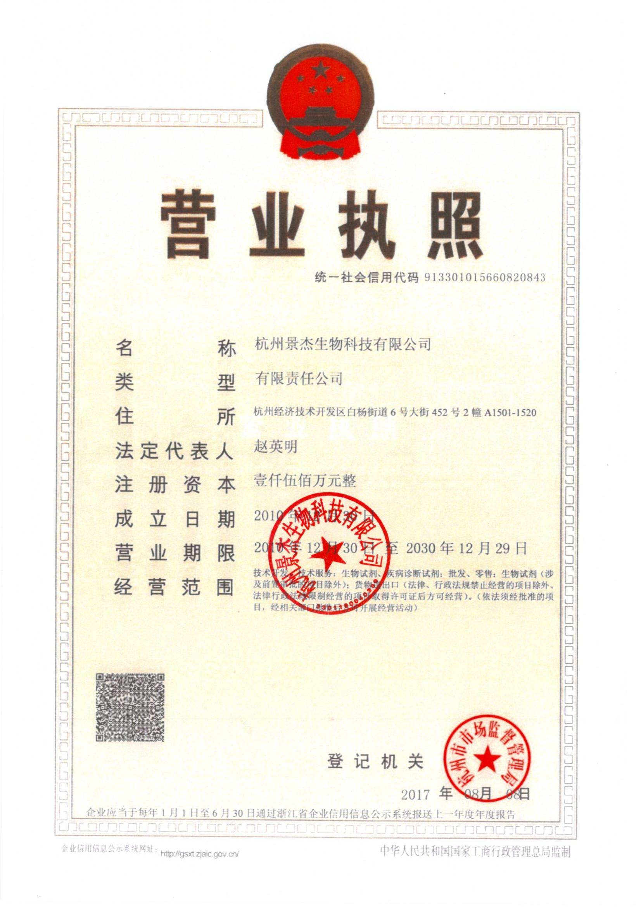

与原件一致

